Introducere
Optica este o parte a fizicii care studiaza lumina si fenomenele luminoase. Ea cerceteaza natura luminii, producerea, propagarea, absorbtia, interactiunea ei cu substantele precum si masurarea marimilor ce caracterizeaza lumina.
Lumina, generata sau reflectata de diverse corpuri constituie agentul fizic care, prin intermediul retinei, face ca ochiul sa poata vedea aceste corpuri (gr. Opsis = stiinta despre vedere).
Natura luminii si comportamentul ei au preocupat pe oameni din cele mai vechi timpuri, dar deabia o data cu dezvoltarea metodelor experimentale de verificare a ipotezelor, cercetarea a devenit din speculativa, stiintifica.
Snellius dovedeste in 1626 ca lumina se propaga in linie dreapta iar in 1637 Descartes enunta legile refractiei. Inceputul secolului al XVIII-lea este marcat de o dezvoltare exploziva mai ales a opticii geometrice, prin lucrarile fundamentale ale lui Gauss si Lagrange. Newton sustinea natura corpusculara a luminii si se baza pe caracterul rectiliniu al propagarii luminii si pe legile reflexiei, pe care le asemana cu ciocnirea corpurilor. Teoria lui Newton nu putea insa explica fenomenele de interferenta, difractie sau de polarizare. In 1679 Huygens a emis teoria ondulatorie, in baza datelor experimentale: lumina este o consecinta a miscarilor vibratorii si se propaga prin unde; o radiatie monocromatica se datorieste unei miscari sinusoidale de perioada determinata, caracteristica radiatiei; undele luminoase sunt transversale, adica normale pe directia de propagare. Maxwell arata in 1865 ca lumina se datoreste vibratiilor unui camp electric asociat cu un camp de inductie magnetica, perpendiculare intre ele, iar anasmblul acestor campuri constituie campul electromagnetic. Experientele lui Hertz si ale lui Marconi au confirmat previziunile teoretice ale lui Maxwell.
In spectrul undelor electromagnetice deosebim:
Tip radiatie | Lungime de unda | Domeniu de interes
Radiatii hertziene | 15 km - 0,1 m | Telecomunicatii
Radiatii infrarosii | 4 - 0,75 micrometrii | Optica generala
Radiatii vizibile | 0,75 - 0,4 micrometrii | Optica generala
Radiatii ultraviolete | 0,4 - 0,01 micrometrii | Optica generala
Radiatii X | 200 - 0,005 Angstrom | Optica generala
Radiatii gamma | sub 0,005 Angstrom | Fizica nucleara
Radiatia vizibila este acea parte din spectrul de radiatii care impresioneaza retina ochiului uman si care determina senzatia vizuala. Lumina poate ajunge la ochi fie direct de la corpuri generatoare de lumina (numite surse de lumina) fie de la corpuri care reflecta lumina. In natura, marea majoritate a corpurilor reflecta lumina primita. In absenta luminii, atat vederea cat si fotografia ar fi imposibile.


Spectrul luminii vizibile
Radiatia luminoasa ce contine unde cu o singura lungime de unda poarta numele de radiatie monocromatica.
In prezent lumina este definita ca o unda electromagnetica, ceea ce a dus la impartirea opticii generale in trei mari capitole:
a) Optica geometrica - studiaza fenomenele luminoase, in special de reflexie si de refractie, pe baza notiunii de raza de lumina care se propaga rectiliniu in medii omogene. Optica geometrica face abstractie de natura luminii.
b) Optica ondulatorie studiaza evenimente cum sunt difractia, interferenta si polarizarea luminii. Aceste fenomene se bazeaza pe caracterul ondulatoriu al radiatiei luminoase.
c) Optica fotonica studiaza evenimentele implicate de caracterul corpuscular al luminii, in special efectul fotoelectric.
Legile fundamentale ale opticii geometrice
Optica geometrica este un capitol al opticii generale, care studiaza mersul razelor de lumina prin diferite medii transparente.
La baza opticii geometrice stau legile opticii, cu ajutorul carora s-au putut construi diferite aparate optice, printre care aparatul de fotografiat, proiectorul, etc. Legile opticii geometrice fac abstractie de de caracterul ondulatoriu al luminii, cu toate ca, in fotografie, acest din urma caracter determina o serie importanta de evenimente (difractia, interferenta si polarizarea luminii).
Legile fundamentale ale opticii geometrice au fost determinate in urma numeroaselor experimente si observatii. Impactul unei raze de lumina asupra unui obiect determina reflexie, refractie si absorbtie, in proportii diferite, dependente de mediul imergent si de mediul emergent.
Au fost identificate:
a) Legea propagarii rectilinii a luminii in medii omogene - demonstrata prin fenomenul de umbra. Segmentul de dreapta de-a lungul caruia se propaga lumina poarta numele de raza de lumina. Un grup de raze de lumina formeaza un fascicul de lumina. Daca toate razele de lumina se intalnesc intr-un punct, fasciculul este denumit convergent. Daca, invers, toate razele de lumina emerg dintr-un punct, fasciculul este divergent. Daca, in schmib, razele de lumina sunt paralele intre ele, fasciculul se numeste cilindric.
b) Legea independentei mutuale si a inversiunii drumului optic - arata ca parcursul unei raze de lumina este independent de actiunea altor raze si de sensul de propagare. Independenta mutuala se demonstreaza cu ajutorul camerei obscure (stenopa).
c) Legile reflexiei stabilesc comportamentul unei raze de lumina care ajunge la limita de separare dintre doua medii de propagare diferite, iar o parte din lumina se intoarce in mediul din care a venit (eveniment denumit reflexie). Punctul in care raza luminoasa atinge suprafata de separare poarta numele de punct de incidenta, in care raza incidenta vine sub un unghi (denumit unghi de incidenta) cu perpendiculara locului, iar raza intoarsa in mediul din care a venit poarta numele de raza reflectata.
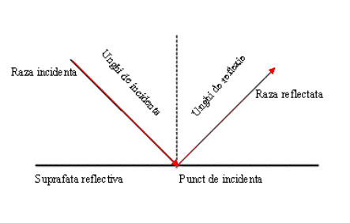
Reflexia luminii
d) Reflexia se face sub un anumit unghi ce se poate calcula si poarta numele de unghi de reflexie. Legile reflexiei sunt: i) raza incidenta, normala si raza reflectata se gasesc in acelasi plan; ii) unghiul de reflexie este egal cu unghiul de incidenta. Reflexia la nivelul unei suprafete perfect plane va determina ca un fascicul de raze paralele sa fie reflectat ca un fascicul de reflexie cu raze paralele. Reflexia razelor pe o sufrafata cu mici denivelari determina imprastierea razelor reflectate in toate directiile (difuzia luminii). Reflexia difuza permite vederea si fotografierea obiectelor din mediu.
e) Legile refractiei se refera la comportamentul unei raze de lumina care trece dintr-un mediu omogen si transparent in alt mediu omogen si transparent, dar cu proprietati diferite. Se observa ca raza incidenta nu mai pastreaza directia din mediul imergent ci se frange. Aceasta schimbare de directie poarta numele de refractie iar unghiul dintre normala si raza refractata poarta numele de unghi de refractie. Refractia se supune urmatoarelor legi:
i) raza incidenta, normala si raza refractata se afla in acelasi plan;
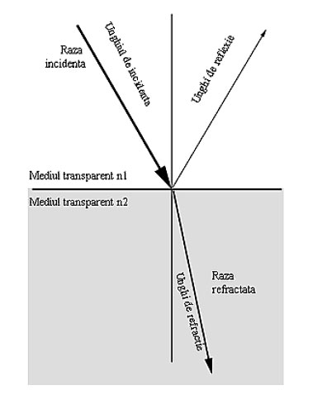
Refractia luminii
ii) raportul dintre sinusul unghiului de incidenta si sinusul unghiului de refractie, pentru doua medii date, are o valoare constanta:
sin(i)/sin(r) = n
si poarta numele de indice de refractie al mediului al doilea fata de primul;
iii) indicele de refractie al unui mediu transparent fata de vid se numeste indice de refractie absolut;
iv) indicele de refractie al unui mediu n2 fara de un mediu n1 poarta numele de indice de refractie relativ si este egal cu raportul dintre indicii absolulti (n2/n1);
v) indicele de refractie este dependent de lungimea de unda (pentru radiatia vizibila: culoarea) a luminii incidente.
Mediul | Indicele de refractie (n)
Aer | 1,003
Apa | 1,33
Alcool etilic | 1,36
Sare | 1,54
Sulfura de carbon | 1,63
Sticla crown | 1,52
Sticla flint | 1,76
Diamant | 2,42
Vid | 1,000
g) Reflexia totala. In cazul in care o raza de lumina se refracta dintr-un mediu mai dens optic intr-un mediu mai putin dens optic (de exemplu, din sticla in aer sau din apa in aer), unghiul de refractie este intotdeauna mai mare decat unghiul de incidenta si deci poate ajunge la valoare de pi/2 pentru o valoare i(i mai mic decat pi/2) a unghiului de incidenta.
La valoarea i a unghiului de indicenta, raza este reflectata integral in mediul din care a venit. Unghiul i poarta numele de unghi limita iar fenomenul care se petrece in aceste conditii se numeste reflexie totala. Unghiul limita este dependent de indicele absolut de refractie al celor doua medii, conform ecuatiei:
sin(i) = n2/n1.
In consecinta, corpurile asupra carora cade lumina determina: reflexia, refractia si absorbtia radiatiei, fenomene ce au loc simultan. Reflexia poate fi dirijata (ca in cazul oglinzilor, utilizate inclusiv in aparatele foto reflex), sau difuza (reflexia se face in toate directiile, ceea ce permite vederea lor si inregistrarea in fotografii). Refractia poate fi, de asemenea dirijata (sticla, lentile) sau difuza (de exemplu geamul mat). Absorbtia poate fi uniforma pentru toate lungimile de unda ale radiatiei luminoase (corp gri sau negru) sau selectiva (corpuri colorate).
Stigmatismul riguros si aproximativ Gauss
Diversele aparate optice permit omului sa perceapa detalii care ar fi invizibile cu ochiul liber si, prin intermediul aparatelor fotografice, sa le poata inregistra. Pentru a obtine insa imagini de calitate ridicata, imaginile trebuie sa fie cat mai clare.
Pentru formarea imaginii unui obiect este necesar ca pentru fiecare punct din spatiul-obiect sa existe un punct corespunzator pe imagine. Aceste perechi de puncte poarta numele de puncte conjugate. Daca pentru toate punctele din spatiul-obiect exista un punct corespunzator pe imagine, imaginea poarta numele de imagine stigmatica.
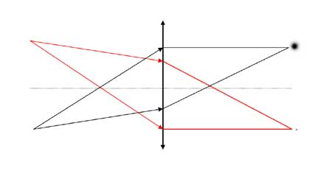
Stigmatismul riguros (rosu) si aproximativ (negru).
In practica, imaginea stigmatica este imposibil de obtinut, datorita imperfectiunilor inerente in constructia lentilelor si a obiectivelor. Fiecarui punct din spatiul-obiect (sau unei grupe de puncte invecinate) va corespunde in imagine o pata de difuziune.
Pe de alta parte, datorita structurii discontinue a ochiului dar si a peliculei fotografice, o imagine stigmatica are o limita atat la observatie cat si la inregistrarea pe pelicula. De exemplu retina care este formata din celule de cca 5 microni diametru, inregistreaza doua puncte luminoase care se proiecteaza la o distanta mai mica decat aceasta valoare, ca un singur punct luminos. In mod similar si pentru pelicula fotografica: rezolutia maxima posibila pentru un anumit tip de pelicula este limitata de dimensiunea granulelor de halogenura de argint.
Din aceasta cauza, in practica curenta se accepta un stigmatism aproximativ. Studiind acest aspect, fizicianul Gauss a ajuns la concluzia ca imaginile realizate de fascicule relativ inguste, vecine cu axa optica si fata de care sunt relativ putin inclinate, determina imagini suficient de stigmatice.
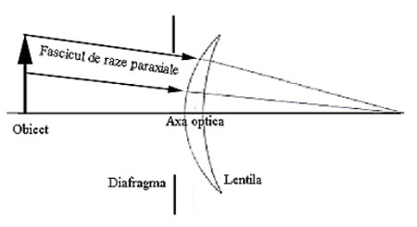
Modelul Gauss
Aceste fascicule au fost denumite fascicule paraxiale, iar pentru obtinerea lor s-a utilizat un paravan optic perforat in zona axei optice, denumit diafragma.

Oglinzi plane
O suprafata plana, foarte neteda, care reflecta in mod dirijat aproape integral lumina incidenta, poarta numele de oglinda plana.
Prin aplicarea legilor reflexiei se poate stabili ca oglinzile plane determina formarea de imagini virtuale, in care punctele din spatiul-imagine sunt localizate simetric fata de planul oglinzii, cu punctele din spatiul-obiect.
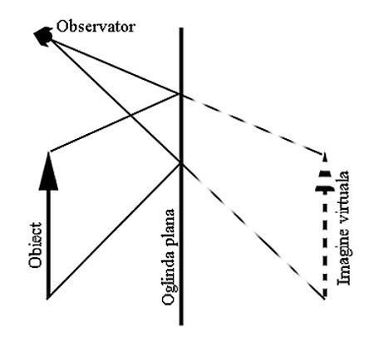
Constructia imaginii in oglinzi plane
De asemenea, se poate demonstra ca oglinzile plane determina formarea de imagini drepte si egale cu obiectul.
Daca o oglinda plana se roteste cu un unghi alfa, raza reflectata se va roti cu un unghi 2*alfa.
In fotografie, oglinzile plane sunt utilizate la aparatele foto SLR, unde au rolul de a devia fasciculul de raze care formeaza imaginea in vizor, in timpul incadrarii.

Oglinzi sferice
Oglinzile sferice sunt calote de sfera, foarte bine lustruite, de obicei metalizate, care reflecta practic toata lumina ce cade asupa lor. Daca suprafata reflectanta este interiorul sferei, poarta numele de oglinda concava, iar daca este partea exterioara a sferei, poarta numele de oglinda convexa. Centrul sferei in care se inscrie calota poarta numele de centru de curbura, iar polul calotei ce constituie oglinda, se numeste varful oglinzii. Dreapta care trece prin centrul de curbura si prin varful oglinzii se numeste ax optic principal, spre deosebire de celelalte drepte care trec doar prin centrul de curbura al oglinzii si care se numesc axe optice secundare.
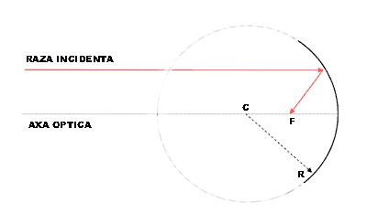
Reflexia in oglinzi sferice
Focarul principal al unei oglinzi sferice concave, este punctul de pe axul optic principal in care converg, dupa reflexie, toate razele care au venit spre oglinda in mod paralel fata de axul optic principal (de la infinit).
Focarul este numit "real" daca razele de lumina converg si se intalnesc in punctul respectiv. Focarul virtual apare in cazul oglinzilor convexe, de pe care razele reflectate pornesc diferegent. Focarul acestor oglinzi se determina prin prelungirea razelor reflectate in partea opusa a suprafetei. Intrucat razele de lumina reflectate nu trec prin acest punct, focarul poarta numele de focar "virtual".
Oglinzile concave au un focar real, in schimb, oglinzile convexe au focar virtual.
Distanta din varful oglinzii pana la focar poarta numele de distanta focala. Avind in vedere ca normala in punctul de reflexie al unei raze de lumina pe suprafata oglinzii este insasi raza de curbura si aplicind aproximatia lui Gauss, se poate demonstra ca distanta focala:
f = R/2
unde R = raza de curbura a oglinzii
De asemenea, se poate demonstra ca pentru grupe de fascule paraxiale, locul geometric al focarelor secundare este un plan perpendicular pe axul optic principal, de aceea denumit si plan focal.
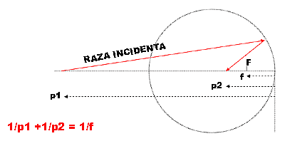
Formula oglinzilor sferice concave
Se poate demonstra ca unui punct aflat la distanta p1 de varful oglinzii, ii corespunde un punct conjugat (in imagine), aflat la o distanta p2 de varf conform ecuatiei (punctelor conjugate):
1/p1 + 1/p2 = 1/f
unde f = distanta focala a oglinzii
De aici se poate observa ca pentru un punct aflat la infinit, punctul conjugat va fi localizat in f, ceea exprima faptul ca focarul este punctul de pe axul optic in care converg toate razele provenite de la un punct situat pe axul optic si localizat la infinit.
Sa consideram acum un obiect real O, de inaltime i1, aflat in fata unei oglinzi concave, intre centru si infinit, la distanta p1. Se cere sa se afle la ce distanta se va forma imaginea obiectului O si cat va fi de mare in raport cu inaltimea i1.
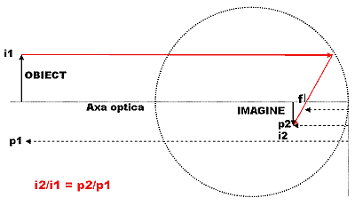
Marirea transversala in oglinzile concave
Din figura de mai sus si din aplicarea ecuatiei punctelor conjugate, se poate demonstra ca:
i2/i1 = p2/p1
Raportul i2/i1 poarta numele de marire liniara si este foarte util in macrofotografie. Raportul este subunitar daca obiectul este situat dincolo de centrul de curbura, este unitar daca obiectul este situat chiar in centrul de curbura si supraunitar daca este intre centrul de curbura si focarul oglinzii.
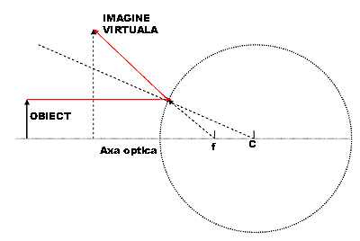
Reflexia in oglinzile convexe
In ceea ce priveste oglinzile convexe, cele de mai sus raman valabile, cu singura deosebire ca imaginea obtinuta este virtuala, iar in ecuatia punctelor conjugate distanta de la oglinda la imaginea virtuala se introduce cu semnul minus (-).
Prisma optica
O prisma optica este un mediu transparent marginit de doua fete plane (deocamdata baza prismei nu ne intereseaza). Muchia de intersectie ale celor doua fete ale prismei poarta numele de muchia prismei, iar unghiul diedru dintre cele doua fete poarta numele de unghi al prismei sau unghi de refringenta, care se noteaza cu A. Orice plan de sectiune perpendicular pe muchie poarta numele de plan principal.
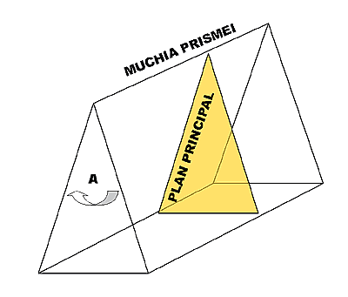
Elementele prismei optice
Sa consideram cazul in care o raza incidenta monocromatica, continuta in planul principal, care intra din aer sau vid (caracterizat de un indice de refractie n1), in masa prismei (al carui indice de refractie n2 este intotdeauna mai mare ca n1), intr-un punct numit punct de incidenta, I, sub un unghi de incidenta i in raport cu normala. In punctul I, raza de lumina va fi deviata, mai aproape de normala, conform legilor de refractie.
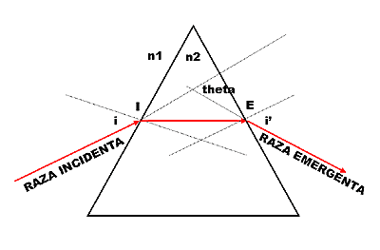
Refractii prin prisma optica
La nivelul interfetei de emergenta E, dintre a doua fata si aer, datorita raportului dintre indicii de refractie, raza emergenta sufera o noua refractie, de aceasta data insa se va indeparta de normala, sub un unghi de emergenta iвЂ™, rezultind o raza emergenta deviata cu un unghi total theta.
Pana acum am analizat comportamentul unei raze monocromatice. Daca raza incidenta de lumina este lumina alba (de exemplu de la Soare sau de la un arc electric), la nivelul fetei de incidenta, refractia se va face, dupa cum am mentionat mai sus, in functie de indicele de refractie al mediului. De asemenea cunoastem ca indicele de refractie este dependent de lungimea de unda, adica mai mare pentru radiatia albastra si mai mic pentru radiatia rosie, pentru sticla obisnuita. Prin urmare, la aceasta interfata, lumina alba incidenta va fi descompusa in raze de lumina monocromatice, fenomen accentuat la traversarea fetei de emergenta.
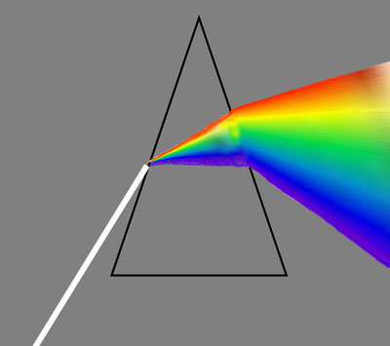
Descompunerea luminii albe solare prin prisme
Daca razele emergente vor fi captate pe un ecran alb, se vor observa pete colorate in culorile curcubeului iar trecerea de la o culoare la alta facindu-se in mod continuu (spectru coontinuu).
Pe ecran spectrul va apare rosu in partea superioara si albastru in partea inferioara, adica radiatia rosie va fi cel mai putin deviata, iar cea albastra va fi cel mai mult deviata. Acest comportament apare la marea majoritate a mediilor refractive iar acest tip de dispersie poarta numele de dispersie normala.
Acest fenomen sta la baza aberatiei cromatice a lentilelor si obiectivelor. Atenuarea aberatiilor cromatice se realizeaza prin utilizarea unui tandem format din lentile convergente + divergente lipite, compuse din sticla crown si flint.
Indicii de refractie abosuluti ai sticlei pentru radiatii monocromatice
Sticla tip | Indici de refractie (n) pentru radiatia de culoare:
Sticla tip | Rosie | Galbena | Violeta
Crown | 1,504 | 1,507 | 1,521
Flint | 1,612 | 1,621 | 1,671
Exista medii optice (iodul, fuxina, sticle speciale) al caror indice de refractie scade proportional cu scaderea lungimii de unda, adica razele rosii se refracta mai mult, iar cele albastre mai putin, eveniment denumit dispersie anormala. Utilizarea de lentile construite din sticla cu dispersie anormala permite rezolvarea simpla si eleganta a aberatiilor cromatice la obiectivele moderne.
Reflexia totala in prisme
Avind in vedere ca raza emergenta iese dintr-un mediu optic mai dens intr-un mediu optic mai putin dens, exista posibilitatea aparitiei in planul de emergenta a reflexiei totale. Sa luam urmatorul exemplu: o prisma din sticla (n ~ 1,5) cu sectiunea triunghi dreptunghic isoscel, asupra careia raza incidenta vine perpendicular pe una dintre catete.
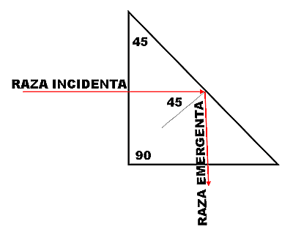
La nivelul ipotenuzei, unghiul de incidenta depasteste unghiul limita (reamintim ca pentru sticla, l ~ 42 grade), deci raza incidenta va fi complet reflectata spre a doua cateta, unde va cadea tot perpendicular (unghi de incidenta nul) si, ca urmare, va iesi deci nedeviata la acest nivel. O astfel de prisma deviaza raza de lumina cu 90 grade si poarta numele de prisma cu reflexie totala (ca o oglinda.
Folosind sticle cu formule speciale, fenomenul reflexiei totale este utilizat la aparatele foto reflex monoobiectiv (SLR) pentru redresarea imaginii in vizor, printr-o constructie dedicata denumita pentaprisma.

Lentilele-introducere
1. Introducere
Lentilele sunt medii transparente, de regula din sticla, limitate de doua calote sferice sau de o calota sferica si un plan. Daca o suprafata de delimitare este o calota elipsoidala, lentila se numeste asferica.
In functie de modul in care sunt deviate razele luminoase de care sunt traversate, lentilele se impart in lentile convergente si divergente.
Lentilele convergente sunt mai groase la mijloc decat la margini, iar un fascicul de raze paralele ce traverseaza lentila, devine convergent spre un punct denumit punct focal.

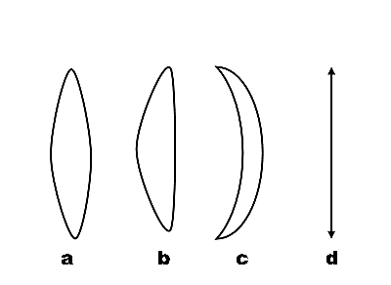
Lentile convergente: a - biconvexa, b - plan-convexa, c - menisc convergent, d - schema lentilelor convergente.
Lentilele divergente sunt mai subtiri la centru fata de margini iar un fascicul de raze paralele care o traverseaza devine divergent.
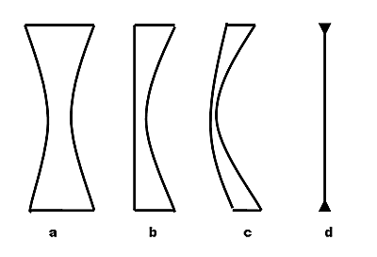
Lentile divergente: a - biconcave, b - plan-concave, c - menisc divergent, d - schema lentilelor divergente.
Unei lentile i se disting urmatoarele caracteristici:
- centre de curbura - centrele C1 si C2 ale celor doua calote sferice;
- razele de curbura ale sferelor, R1 si R2;
- axa optica principala este dreapta ce uneste centrele de curbura ale celor doua calote sferice;
- centrul optic O al unei lentile este punctul situat pe axa optica si care se caracterizeaza prin faptul ca raza de lumina ce trece prin acest punct nu este deviata de la directia sa ci doar deplasata;
- orice dreapta care trece prin centrul optic se numeste axa optica secundara.
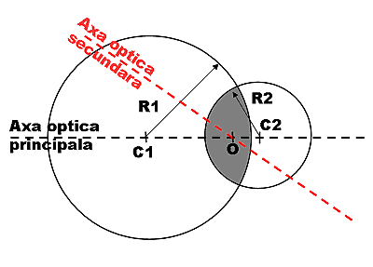
Elemente geometrice ale unei lentile
Aproximatiile lui Gauss
Studiul lentilelor se simplifica pe baza aproximatiilor lui Gauss, care enunta:
- lentilele sunt subtiri, daca grosimea lor pe axa principala este neglijabila in raport cu raza de curbura;
- unghiul de deschidere al calotei sferice este mic (10 - 15 grade)
- unghiurile formate de razele luminoase cu axa principala sunt mici, adica razele sunt paraxiale.

Lentilele- focarul ,plan focal, distanta focala

Focarul lentilelor
Se poate dovedi experimental ca un fascicul de raze paralele cu axa optica principala ce cade pe o lentila convergenta, este deviat convergent si ca toate razele emergente converg intr-un punct F, situat tot pe axa optica, punct denumit focar principal.
Deoarece razele de lumina trec efectiv prin acest punct, imaginea poate fi captata pe un ecran, iar acest puntc poarta numele de focar real.

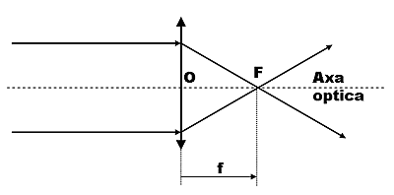
Locul geometric al focarului unei lentile convergente
Daca razele sosesc din partea opusa (din dreapta, in schema de mai sus), desigur, ele vor converge in partea stanga, intr-un punct focal, F' denumit focar secundar, situat la aceeasi distanta f, fata de centrul optic al lentilei.
Daca lentila este divergenta, razele emergente vor avea traiectorie divergenta la iesirea din lentila, in asa fel incat prelungirile lor se vor intalni intr-un focar F situat in aceeasi parte cu cea din care au venit.
Deoarece razele emergente nu trec efectiv prin acest punct F, el nu poate fi captat pe ecran si de aceea poarta numele de focar virtual.
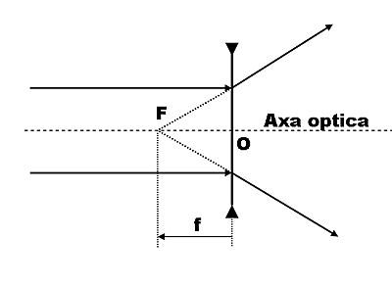
Locul geometric al focarului unei lentile divergente
Prin urmare, lentilele subtiri convergente poseda doua focare principale reale F si F', simetrice si egal distantate fata de centrul optic, daca lentila se afla intr-un mediu omogen.
De asemenea, o lentila divergenta are doua focare virtuale, simetrice in raport cu centrul optic.
Distanta de la centrul optic la focarele principale poarta numele de distanta focala:
f = OF
Daca se modifica directia fascicului incident, adica razele vin pe o axa optica secundara, in limitele aproximatilor lui Gauss, focalizarea se va realiza intr-un focar secundar.
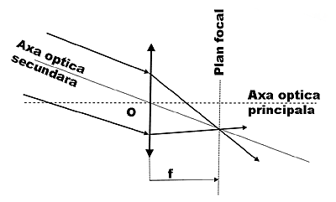
Locul geometric al planului focal la lentilele convergente
Se pot obtine o infinitate de focare secundare, in functie de inclinatia si directia fascicului incident. In optica geometrica, totalitatea focarelor secundare se afla intr-un plan, normal pe axa optica principala de care este intepat la o distanta f fata de centrul optic.
Cum se construiesc imaginile printr-o lentila?
Fie o lentila convergenta subtire, cu distanta focala cunoscuta f = OF si un obiect liniar AB, asezat perpendicular pe axa optica a lentilei, cu punctul B pe axa.
Se poate construi geometric imaginea obiectului AB, adica segmentul A'B', daca se tine cont de comportamentul razelor luminoase ce traverseaza lentilele:
- raza luminoasa AO trece prin centrul optic si deci traverseaza lentila nedeviata;
- raza luminoasa AI este paralela cu axa optica si dupa traversarea lentilei, va fi refractata prin focarul F.
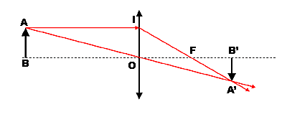
Constructia geometrica a imaginii prin lentile convergente
Proiectia punctului A in planul focal, punctul A' se afla la intersectia celor doua raze luminoase emergente din lentila (IFA' si respectiv AOA'). Punctul B' este situat pe axa optica, in mod similar cu punctul B, si se obtine prin coborarea unei perpendiculare din punctul A' pe axa optica. Segmentul A'B' reprezinta imaginea obiectului AB, prin lentila.
In functie de raportul dintre segmentul BO si distanta focala, se disting urmatoarele cazuri:
- BO foarte mare in raport cu distanta focala (se poate considera ca, practic, tinde catre infinit): imaginea se formeaza in planul focal, este rasturnata si foarte mica;
- BO mai mare decat 2*f: imaginea se formeaza intre f si 2*f, este reala, rasturnata si mai mica decat obiectul;
- punctul B situat intre 2*f si f: imaginea este situata dincolo de 2*f, este reala, rasturnata si mai mare decat obiectul;
- punctul B este situat in focarul F': imaginea este situata la infinit, este reala, rasturnata si mai mare decat obiectul;
- punctul B este situat mai aproape de lentila decat F': imaginea este situata de aceeasi parte cu obiectul, virtuala, dreapta si mai mare decat obiectul (efect de lupa).
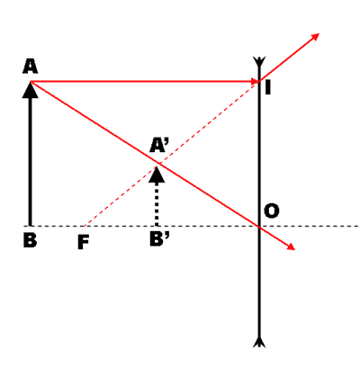
Constructia geometrica a imaginii prin lentile convergente
In lentilele divergente, imaginea se constuieste in mod similar, cu singura deosebire ca aceasta se afla la intersectia prelungirii razei refractate cu raza directa AO, ce merge spre centrul optic al lentilei. Aceasta se traduce prin faptul ca imaginea este virtuala, adica nu poate fi captata pe un ecran.

Formulele lentilelor
Fie urmatoarea schema optica.
Daca se considera BO = p, OB' = p' si OF = f,
se poate demonstra formula lentilelor:
1/p + 1/p' = 1/f
unde p = distanta obiect-lentila
p' = distanta lentila-imagine
f = distanta focala a lentilei.
In formula de mai sus, semnele algebrice ale valorilor sunt:
- p are semn pozitiv daca obiectul este real
- p are semn negativ daca obiectul este virtual
- p' are semn pozitiv daca imaginea este reala
- p' are semn negativ daca imaginea este virtuala
- f are semn pozitiv daca lentila este convergenta
- f are semn negativ daca lentila este divergenta.
Marirea transversala este un raport intre dimensiunea imaginii si dimensiunea obiectului. Daca in figura de mai sus se noteaza: OB = p si OB' = p', atunci marirea transversala (notata cu litera greceasca beta ß):
ß= A'B'/AB
Si daca se considera si sensul imaginii (pozitiv daca este dreapta, sau negativ daca este rasturnata), rezulta mai departe:
ß = - p'/p
Convergenta unei lentile subtiri este egala cu inversul distantei sale focale si se masoara in dioptrii. O dipotrie este, prin urmare, puterea de convergenta a unei lentile cu distanta focala de 1 metru:
C = 1/f
Pentru un sistem optic format din doua lentile lipite (l1 cu distanta focala f1 si l2 cu distanta focala f2), se poate demonstra ca distanta focala a ansamblului, f este:
1/f = 1/f1 + 1/f2
Sau, prin utilizarea formulei convergentei:
C = C1 + C2

Fotometria
Fotometria se ocupa cu masurarea intensitatii luminoase, prin intermediul senzatiei de lumina provocate asupra ochiului uman.
O raza de lumina transporta energie. Energia transportata in unitatea de timp, pe o anumita suprafata, poarta numele de flux de energie radianta si are dimensiunile unei puteri, care se masoara in watti.
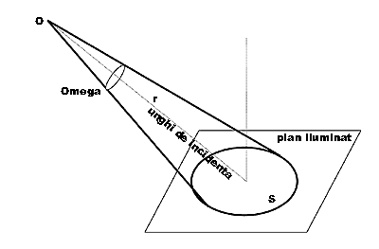
Fluxul de energie radianta
Doua raze de lumina care transporta aceeasi putere (au acelasi flux radiant) dar care se caracterizeaza prin lungimi de unda (culori) diferite, produc senzatii diferite la nivelul ochiului, deoarece acesta nu este la fel de sensibil la toate lungimile de unda.
De exemplu, radiatia verde produce o senzatie de lumina de circa 6 ori mai puternica decat lumina rosie, in schimb, radiatia infrarosie cu lungime de unda peste 760 nm sau radiatia ultravioleta cu lungime de unda sub 400 nm nu produc senzatie de lumina.
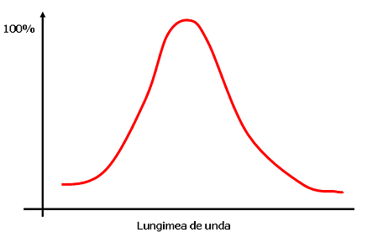
Sensibilitatea spectrala relativa a ochiului uman
Aceasta particularitate a vederii umane sta la baza modelului Bayer de filtre colorate aplicate la senzorii camerelor foto digitale, ce contin un numar dublu de filtre verzi, in comparatie cu filtrele rosii sau verzi.
Conform definitiei date de Comisia Internationala pentru Iluminat (C.I.E.), fluxul luminos este un flux de energie radianta evaluat in functie de senzatia vizuala si se masoara in lumeni. Un lumen este definit ca fluxul luminos emis de un izvor punctiform de 1 candela pe 1 steradian.
Intensitatea luminoasa se masoara in candele; o candela se defineste ca 1/60 din lumina emisa pe directie normala de pe o suprafata de 1 cm patrat de catre un corp absolut negru adus la temperatura de solidificare a platinei. Steradianul este unitatea de masura a unghiului solid.
Luminanta repezinta intensitatea luminoasa emisa de surse nepunctiforme. Luminanta se masora in niti (nt) si care reprezinta candele (cd) pe unitatea de suprafata (metru patrat) sau in stilbi (sb) care reprezinta candele (cd) pe cm. patrat.
Iluminarea masoara fluxul luminos ce cade uniform pe o suprafata data si se masoara in lucsi:
1 lux (lx) = 1 lumen / 1 m.p.
Se mai utilizeaza ca unitate de masura si photul (1 lumen/1 cm. patrat).
Eficacitatea luminoasa reprezinta randamentul cu care o sursa de lumina transforma puterea consumata in lumina si se masoara in lumeni pe watti consumati. De exemplu, becurile casnice cu incandescenta au o eficacitate luminoasa intre 7 si 15 lumeni/W iar becurile cu fluorescenta (descarcari in gaze) au o eficacitate de circa 50 lumeni/W. Raportul intre puterea emisa sub forma de radiatie vizibila si puterea totala consumata reprezinta randamentul de radiatie vizibila. Randamentul este mai mic in cazul becurilor cu incandescenta (a caror emisie este majoritar in domeniul infrarosu), de numai 5% si mai mare, de pana la 20% in cazul becurilor cu fluorescenta. La randul ei, radiatia vizibila determina senzatii de intensitati variabile la nivelul ochiului: mai slabe la extremitatile intervalului 400 - 760 nm si mai puternice in centrul intervalului, cu un maxim pentru 500 - 520 nm, corespunzatoare culorii verde-galbui.
Pelicula fotografica nesensibilizata (cod U) reactioneaza mai puternic la radiatia luminoasa cu lungime mica de unda (ultraviolet si albastru), complet diferit fata de ochiul uman. Prin adaugarea de sensibilizatori s-au obtinut pelicule ortocromatice (cod O), cu o sensibilitate similara ochiului, mai putin la radiatia rosie, si pancromatice (cod P), cu o sensibilitate corectata pentru rosu dar usor deficitara pentru verde. Pelicula fotografica sensibila in domeniul infrarosu (cod I) este sensibila la toate radiatiile luminoase, de la ultraviolet pana la infrarosu apropiat (cca 800 nm).
Optica ondulatorie.
Interferenta
Interferenta demonstreaza caracterul de unda al luminii si este explicata prin fenomenul de compunere a doua unde. Intensitatea de vibratie a luminii este proportionala cu cantitatea de energie, ceea ce se traduce prin amplitudinea vibratiei.
Doua raze luminoase ce cad asupra unui punct, vor determina o intensitate de vibratie ce poate fi, in linii mari, suma intensitatilor (de aceea denumit si maxim), daca undele sunt in aceeasi faza (sinfazate) sau diferenta intesitatilor (denumit si minim), daca undele se afla in antifaza.
In situatia in care cele doua izvoare luminoase emit unde cu aceeasi amplitudine (a1 = a2 = a), in cazul in care vor fi sinfazate, suma va fi egala cu 2*a iar in cazul in care vor fi in antifaza, reultatul va fi 0 (minim nul).
Cercetatorul Young a conceput in 1802 un model experimental care demonstra interferenta, utilizind o sursa punctuala de lumina So, ce trimitea radiatia luminoasa catre doua fante lungi, paralele si inguste (doua izvoare coerente de lumina), S1 si respectiv S2, iar rezultatul era observat pe un panou de proiectie, unde aparea sub forma unor benzi inguste luminoase alternind cu benzi intunecoase.
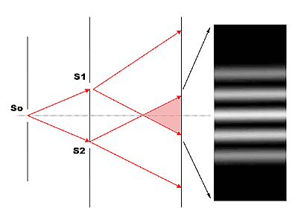
Schema dispozitivului Young
Benzile luminoase corespund interferentei a doua unde sinfazate, iar cele intunecoase interferentei a doua unde in antifaza.
Fenomenul interferentei apare si in lamele subtiri. O raza de lumina incidenta va fi partial reflectata pe suprafata anterioara a lamei si partial refractata. Raza refractata, va calatori pana la suprafata posterioara a lamei unde, din nou, va fi in parte reflectata spre suprafata anterioara, de unde (partial) va trece inapoi in mediul din care a venit. In acest mod apar doua raze coerente: prima, reprezentata in schema de mai jos in culoare rosie, rezultata in urma reflexiei si a doua, reprezentata in schema de mai jos in culoare verde, care a suferit doua refractii si o reflexie. Intre cele doua raze apare o diferenta de drum optic, capabil sa determine interferenta, cu aparitia de maxime si minime.
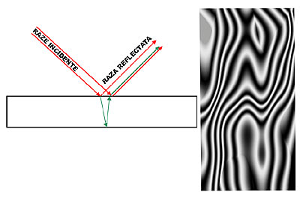
Interferenta in lame subtiri
(schema si rezultat)
Se poate calcula, in functie de lungimea de unda a radiatiei incidente, grosimea lamei pentru a obtine un minim. Acest fapt sta la baza utilizarii straturilor antireflex la obiectivele moderne: pe suprafatele lentilelor se depun lame subtiri de fluoruri, a caror grosime este calculata in asa fel incat diferenta de drum optic sa determine anularea undelor reflectate pentru o anumita lungime de unda. Producatorii depun mai multe straturi (in general patru) de grosimi calculate sa anuleze reflexii pe mai multe lungimi de unda (MultiCoated - MC), mergandu-se pana la 11 straturi (Fuji).
Inelele lui Newton
O alta aparitie nedorita a fenomenului de interferenta survine la aparatul de marit, mai precis la nivelul ramei port-negativ care are geamuri de presiune.

Inele Newton aparute in procesul de marire
Suprafata curba a negativului impreuna cu suprafata geamului de presiune determina formarea unei pene de aer cu o grosime suficient de mica sa produca franje de interferenta sub forma de inele deformate (inelele lui Newton) si care se pot observa pe masa de proiectie si implicit apar si pe copia pozitiva.

Difractia luminii
Daca lumina s-ar propaga sub forma unor raze rectilinii, ar trebui ca umbra unui corp opac iluminat cu un fascicul de raze paralele, sa fie net delimitata iar trecerea de la umbra (0%) la lumina (100%) sa se faca brusc.
In realitate, trecerea nu este catusi de putin brusca! Zona intunecata incepe sa se lumineze treptat, inca inainte de linia de proiectie geometrica a corpului opac. Iar in zona de proiectie geometrica a regiunii luminate, apar o serie de zone alternativ mai intens si respectiv mai slab luminate.
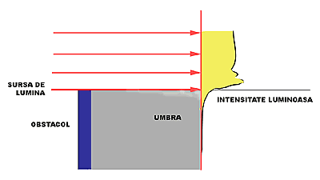
Aparitia difractiei (schema)
Aceste fenomene sunt determinate de difractia luminii, iar zonele alternative mai intunecate si mai luminoase poarta numele de franje de difractie.
Difractia este importanta in fotografie deoarece apare la trecerea luminii printr-o fanta si anume diafragma obiectivului. In studiul difractiei, modelul experimental este chiar un obiectiv diafragmat. O sursa de lumina So, aflata in focarul lentilei L1, determina producerea unui fascicul de raze paralele care traverseaza o fanta D (diafragma) cu o deschiderea d. O a doua lentila, L2 proiecteaza imaginea pe un ecran E. Conform principiului lui Huygens, diafragma devine sursa secundara de lumina si emite raze in toate directiile.
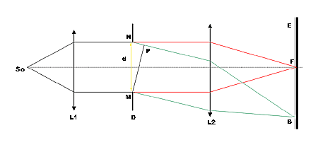
Aparitia difractiei in obiectivele diafragmate
Analizind comportamentul razelor marginale (tangente la deschiderea d) care se proiecteaza in focarul lentilei L2, F, adica pe axa optica, observam ca nu impica diferente de drum optic si deci nu exista diferente de faza, iar imaginea proiectata va fi cea asteptata. Daca insa analizam imaginea proiectata in punctul B pe ecranul E, observam ca apare o diferenta de drum optic intre raza superioara BN si raza inferioara BM. Aceasta creeaza la nivelul ecranului E, in punctul B, o iluminare a carei variatie este redata aproximativ in figura de mai jos.
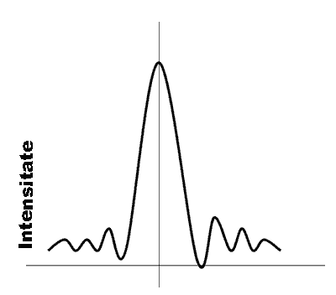
Se poate demonstra ca difractia este proportionala cu lungimea de unda a luminii si invers proportionala cu deschiderea d.
Sa luam urmatorul exemplu: doua surse luminoase S1 si S2 independente si situate la infinit, proiecteaza lumina lor asupra unei lentile care, la randul ei, determina formarea a doua imagini ale surselor, pe un ecran de proiectie.
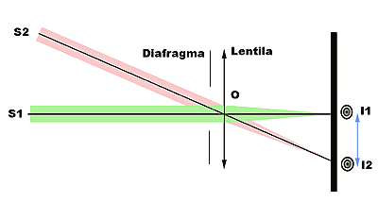
Puterea de separare a unei lentile diafragmate
In conformitate cu legile din optica geometrica, cele doua surse vor produce doua imagini punctiforme, separate intre ele. Datorita insa difractiei, imaginile obtinute sunt in realitate doua pete, I1 si I2, cu centrul mai luminos si cu periferia mai intunecoasa, conform celor afirmate mai sus. Daca sursele sunt suficient de apropiate (unghiul S1-O-S2 foarte mic), cele doua imagini se vor suprapune partial; sub un anumit unghi pe care-l descriu cele doua surse in raport cu centrul optic al lentilei, imaginile celor doua surse, se vor suprapune pana acolo incat se observa pe ecranul de proiectie o singura pata luminoasa, eliptica.
Capacitatea de a reproduce distinct doua surse diferite, poarta numele de putere de separare unghiulara (p.s.u.) a unui sistem optic si este determinat de formula:
P.s.u. = d/(0,61 * lambda)
unde d = diametrul deschiderii diafragmei
si lambda = lungimea de unda a radiatiei incidente
Aceasta explica de ce utilizarea unor diafragme mici in timpul expunerii fotografiei duce la alterarea imaginii. Desi prin diafragmare se foloseste zona paraxiala a lentilelor, mai buna din punct de vedere optic, aparitia difractiei inrautateste imaginea intr-o proportie mai mare.
Se poate arata ca difractia incepe sa altereze imaginea proiectata prin obiectivele destinate formatului 135 incepind cu valoarea relativa de f:16, iar, in cazul aparatelor foto digitale, unde focale mai mici impun deschideri absolute mai mici, la f:11 sau chiar f:8!
Polarizarea luminii

Pana in acest moment, a fost suficient sa stim ca lumina se manifesta ca o unda periodica, dar nu a contat daca oscilatiile sale sunt transversale - cu vectorul de miscare orientat perpendicular pe directia de propagare -, sau logitudinale - cu vectorul de miscare orientat pe directia de propagare.
Sa facem urmatorul experiment: o sursa de lumina naturala proiecteaza un fascicul de lumina R, pe o lama 1 de sticla plana, sub un unghi de incidenta de 57 grade, de unde se reflecta (in punctul O) spre o a doua lama de sticla, pe care cade sub un unghi de incidenta tot de 57 grade (de ce am ales aceste valori pentru nghiurile de incidenta, vom vedea mai tarziu), unde sufera o a doua reflexie (in punctul O'). Lama 2 poate fi rotita in axul razei R1 cu 360 grade. La inceputul experientei, planurile in care sunt situate cele doua lame de sticla sunt paralele. Experimental putem observa ca lumina este reflectata pe lama 2 nestingherit.
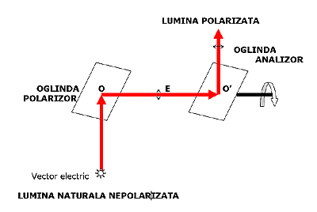
Model pentru studiul polarizarii
Daca incepem sa rotim lama 2, vom observa ca intensitatea razei reflectate R2 incepe sa diminueze treptat, pana la un minim corespunzator unei rotatii de 90 grade.
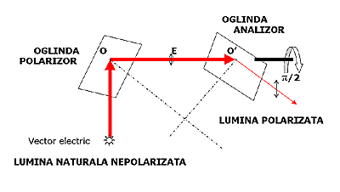
Rezultatul rotirii oglinzii analizoare cu 90 grade
Continund rotatia peste 90 grade, intensitatea incepe treptat sa creasca si atinge din nou valoarea maxima la o rotatie de 180 de grade fata de momentul de inceput al experimentului. Rotatia in continuare, cu inca 180 grade, determina evenimente similare.

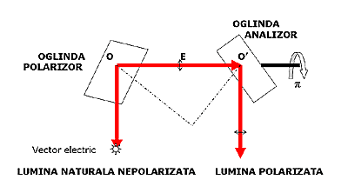
Rezultatul rotirii oglinzii analizoare cu 180 grade
Cum se explica aceasta diminuare a intensitatii razei R2?
Putem sa eliminam de la inceput orice consideratii legate de variatia unghiurilor de reflexie, care se metin constante, conform modelului expus.
Ceea ce se modifica este orientarea planului de incidenta, care se roteste in jurul axei R1. Rezulta de aici ca fasciculul R1 nu are o structura omogena in jurul directiei de propagare. De aici se deduce ca lumina nu are oscilatii longitudinale, cum au de exemplu undele sonore, ci transversale pe directia de propagare, in mod similar cu o coarda vibranta. La nivelul coardei vibrante, vectorul de vibratie (elongatie) este totdeauna situat normal pe directia de propagare si localizat intr-un plan de vibratie. Orice alt plan nu contine vibratii ale corzii (undei).
Revenind la experimentul nostru, putem deduce urmatoarele: fasciculul de lumina naturala R contine raze de lumina care vibreaza in toate planurile, nediscriminatoriu. Dupa prima reflexie, de la nivelul lamei L1, sunt reflectate doar acele raze al caror vector de vibratie sunt normale pe planul de incidenta. Acest tip de reflexie preferentiala poarta numele de polarizare, razele rezultante se numesc polarizate iar lama L1 se numeste si polarizor. In continuare, fasciulul de raze R1 contine raze de lumina ale caror vectori de oscilatie se afla intr-un singur plan. In prima etapa a experimentului, lama L2 are plan de incidenta identic cu L1 iar vectorii de vibratie ai R1 sunt normali si pe acest plan. Prin rotirea L2, unghiul dintre planul vectorilor de vibratie si planul de incidenta se reduce, pana la 0, ceea ce determina diminuarea in intensitate a fasciului reflectat R2, teoretic, pana la anulare. De ce teoretic? Pentru ca la nivelul fiecarei lame de sticla o parte din raze sunt reflectate si de suprafata posterioara, ceea ce induce o modificare de faza a acesor raze.
Fenomenul de polarizare nu a putut fi complet explicat decat dupa descoperirea naturii electromagnetice a luminii. S-a stabilit ca emisia luminii are loc la trecerea unui electron excitat, aflat pe un strat superior, pe un strat inferior, cu emisia unei cuante de lumina, care oscileaza intr-un anumit plan, deci este polarizata. Dar emisia de lumina are loc in masa, unde numerosi atomi emit simultan cuante de lumina, fiecare cunata cu planul ei de oscilatie, astfel incat fasciculul de lumina emisa oscileaza nepreferential, in toate planurile.
Studiind unghiul de incidenta al razei R asupra lamei L1 s-a observat ca raza reflectata R1 este polarizata intr-o proportie dependenta de unghiul de incidenta dar si de indicele de refractie al celor doua medii, in cazul nostru aerul si sticla, conform relatiei:
tg (i) = n2/n1
Unde n1 si n2 sunt indicii de refractie ai aerului si respectiv sticlei.
Pentru sticla obisnuita (n2 = 1,33), unghiul de incidenta pentru ca raza reflectata sa fie total polarizata, este de 57 grade, fapt aratat prima data ce catre Brewster.
Optica fotonica

1. Efectul fotoelectric
Campul electromagnetic al undelor luminoase interactioneaza cu substantele asupra carora se proiecteaza. Interactiunea consta din transferul energiei asupra particulelor subatomice, in special asupra electronilor. Electronii pot primi suficienta energie si care depaste fortele de atractie atomice, iar electronul paraseste substanta. Acest electron poarta numele de fotoelectron iar emisia este denumita emisie fotoelectronica sau efect fotoelectric extern.
S-a constatat experimental ca numarul electronilor emisi in unitatea de timp sub actiunea luminii este proportional cu fluxul de energie luminoasa. Energia totala pe care o primeste un electron de la lumina este proportionala cu frecventa radiatiei, si nu cu intensitatea fluxului, ceea ce a facut necesara introducerea conceptului de cuante de energie si de foton, de catre Plack si Einstein.
2. Efectul fotoelectric in semiconductori
Daca un semiconductor este supus campului eletromagnetic al undelor luminoase, energia transportata de fotoni disloca electroni de la nivelul atomilor, rezultind electroni, care se misca liber ca sarcini negative, si ioni, ca sarcini pozitive. Apar astfel purtatori de sarcina, care produc scaderea rezistentei electrice a semiconductorului, eveniment numit efect fotoelectric.
Cresterea conductibilitatii este proportionala cu fluxul luminos incasat, dar nu este nelimitata, deoarece, o data cu generarea de purtatori de sarcina apare si fenomenul invers, de cuplare a electronilor liberi cu ionii.
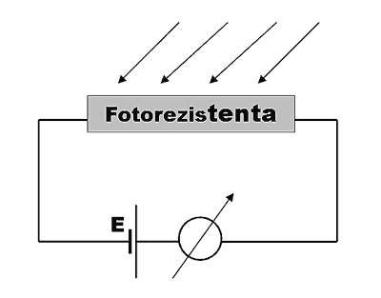
Fotorezistenta in circuit
Efectul fotoelectric in semiconductori este intern, adica electronii nu parasesc semiconductorul. Energia necesara aparitiei electronilor liberi este mai mica decat in cazul metalelor sau al efectului fotoelectric extern, asa incat apare si la energii (frecvente) mai mici, inclusiv sub efectul radiatiei infrarosii.
Efectul fotoelectric in semiconductori sta la baza construirii fotorezistentelor: un strat de semiconductor este cuplat intr-un circuit cu o sursa de alimentare si un microampermetru. La intuneric, curentul ce trece prin circuit este foarte mic. Pe masura ce fluxul luminos incident creste, apar purtatori de sarcina care duc la scaderea rezistentei si deci la cresterea curentului in circuit de sute sau chiar mii de ori.
Fotorezistentele sunt utilizate in subansamblele de masura ale fluxului luminos (expunere) a aparatelor fotografice sau ca unitati independente (exponometre).
3. Fotoelementul
Intr-o jonctiune p-n exista un camp electric la nivelul stratului de baraj, determinat de trecerea electronilor din partea n in partea p si a golurilor in sens invers.
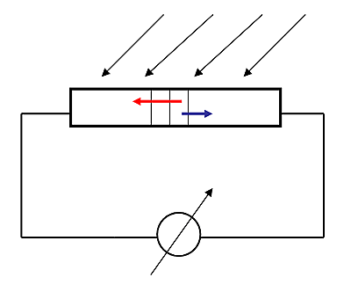
Fotoelement in circuit
Daca se ilumineaza jonctiunea, in stratul de baraj apar purtatori de sarcina prin efectul fotoelectric intern, iar electronii sunt impinsi de catre campul electric in partea n iar golurile in partea p. Aceasta se traduce prin aparitia unui curent electric intr-un circuit exterior, deci jonctiunea devine o sursa de tensiune si, de aceea, poarta numele de fotoelement.
Fotoelementele sunt utilizate la constructia unor exponometre dar si la realizarea captatorilor digitali ai aparatelor fotografice sau video.

